**សាកលវិទ្យាល័យភូមិន្មភ្នំពេញ**

**Royal University of Phnom Penh**

មហាវិទ្យាល័យវិទ្យាសាស្រ្ដ

ដេប៉ាតឺម៉ង់ព័ត៏មានវិទ្យា

**Web application development**

**Professor : Chim Bunthoeurn**

**Topic : Exceed Worldwide Cambodia**

**Group Members :**

**1. Phak Kearakvak 2. Sothy Rith**

**Group : A1-E4**

**Years : 2023 – 2024**

**Link source Project GitHub :**

<https://github.com/kearakvak/WebSite_Projob_Semester1.git>

**Table of Content**

1. **Overview**
2. **Our Technologies**
3. **Implementation ( Design and Coding )**
4. **Future plan**
5. **Complications when developing Website**
6. **Advantages and Disadvantages**
7. **Conclusion**

**1. Overview**

អង្កការ Exceedបង្កើតឡើងនៅក្នុងឆ្នាំ 1989 ដែលជាជំនួយមកពីប្រទេសអង់គ្លេសដើម្បីជួយដល់ជនពិការនៅក្នុងប្រទេសកម្ពុជាដែលពិការដោយសារ សង្រាម គ្រោះថ្នាក់ចារចរណ៍នឹងកើតមកដែលមានកាយសម្បទាមិនប្រក្រដឺពីកំណើត ។

Exceed បានជួយដល់ជនពិការជាច្រើនឲ្យមានលទ្ធភាពធ្វើការនឹងប្រកបមុខរបរដូចមនុស្សធម្មតាដែលកុំឲ្យមានការរើសអើងដល់ពូជសាសន៍។ សាលា Exceed បង្កើតឡើងនៅក្នុងឆ្នាំ ១៩៩៤ ដើម្បីគាំទ្រនឹងជួយដល់ជនពិការ ក៏បានផ្លល់អាហារូបករណ៍ 100% ដល់និសិ្សកម្ពុជាដែលសាលាបានលើកទឹកចិត្តដល់និស្សិដែលមានពិការភាពមកសិក្សា ។

Exceed ដែលប្រទេសអង់គ្លេសបង្កើតឡើងសម្រាប់បង្ហាញសកម្មភាពផ្សេងៗដែលមាននៅជាច្រើនប្រទេសដែលមិនបានផ្ដោតលើប្រទេសកម្ពុជាឡើយ ដែលធ្វើឲ្យប្រជាជន

កម្ពុជាដែលពិការរភាពពិបាកនឹងដឹងពិសកម្មភាពដែលមាន  
ដូចជា ៖

- សកម្មភាពជួយដល់ជនពិកាផ្សេៗ

- ឪកាសការងារទៅលើផ្នែកផ្សេងៗ

- អាហរូបករណ៍

ដោយហេតុដូច្នេះ ហើយទើបក្រុមរបស់ខ្ញុំចាប់ផ្ដើមសិក្សាស្វែរយល់ នឹងលើកយកនៅ ប្រធានបទ នេះឡើងដើម្បីដោះស្រាយ នឹងជួយសម្រួលនូវផលវិបាករបស់ជន ពិការ និងអង្កការ Excced អោយប្រសើរជាងមុនថែមទៀត ។

**2. Our Technologies**

ទាំងនេះជាបច្ចេកវិទ្យានៅក្នុងការបង្កើត ​Website ទាំងមូលរបស់ក្រុមខ្ញុំដោយប្រើប្រាស់ភាសា Programming language 3 មានដូចជា ៖

1. HTML គឺជាគ្រោងឆ្អឹងនៃ Website ទាំងមូល
2. CSS យកមកប្រើ ហើយធ្វើអោយ Website មើលទៅស្អាត នឹងទាក់ទាញ ។
3. JavaScript ប្រើសម្រាប់

**3. Implementation ( Design and Coding )**

នៅក្នុងចំណុចនេះពួកចាប់ផ្ដើម Design and Coding ទៅលើករូបរាងរបស់ Website ។

1. Design

នៅត្រង់ចំណុចនេះគឺ Desgin ទៅលើ Header នៃ Website របស់ពួកយើង

1. ABOUT

* WHAT WE DO
* OUR STRUCTURE
* TRUSTEES
* OUR HISTORY
* OUR AWARDS
* FAQS

2. OUR WORK

* OVERVIEWOUR
* CAMBODIA
* SRI LANKA
* INDONESIA
* PHILIPPINES
* MYANMAR

3. SOCIAL ENTERPRISE

* ABOUT
* OUR SOCIAL BUSINESSES
* SCIAING UP

4. RESEARCH

* ERN
* MEMBERS OF ERN
* PROJECT & PUBLICATIONS
* ATLAS OF SPINAL ORTHOTICS

5. GET INVOLVED

* WORK FOR US
* STUDY WITH US
* FUNDRAISE FOR US
* SUPPORTER GROUPS
* MAKE A DONATION
* DOWNLOADS & LINKS

6. NEWS

* LATEST NEWS
* ANNUAL REVIEWS

7. CONTACT

* E-MAIL US
* EXECUTIVE TEAM

8. HOME

**3. Implementation ( Design and Coding )**

ហើយនេះគឺ Header of Website ដែលក្រុមរបស់ខ្ញុំបាន

Design ឡើង

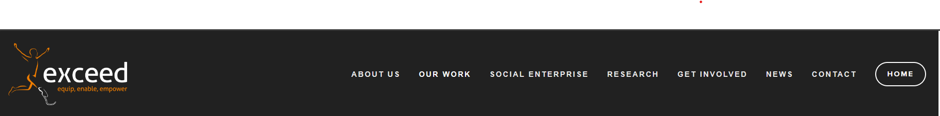

ហើយខាងក្រោមនេះគឺជា Code HTML & CSS ដែលសរសេរសម្រាប់បង្កើត Header of Website ដូចរូបខាងលើ

+ HTML code of Header of Webiste

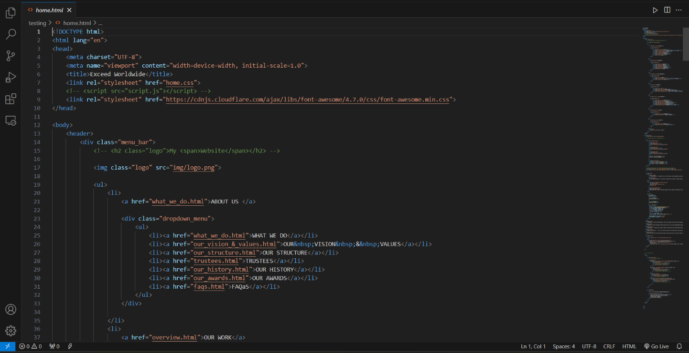

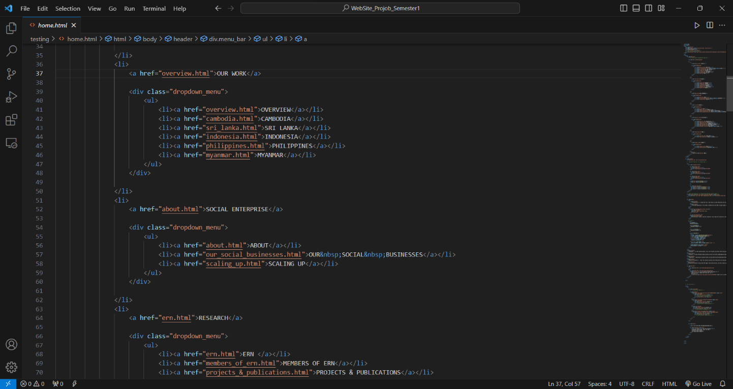

+ HTML code of Header of Website





+ HTML code of Header of Website

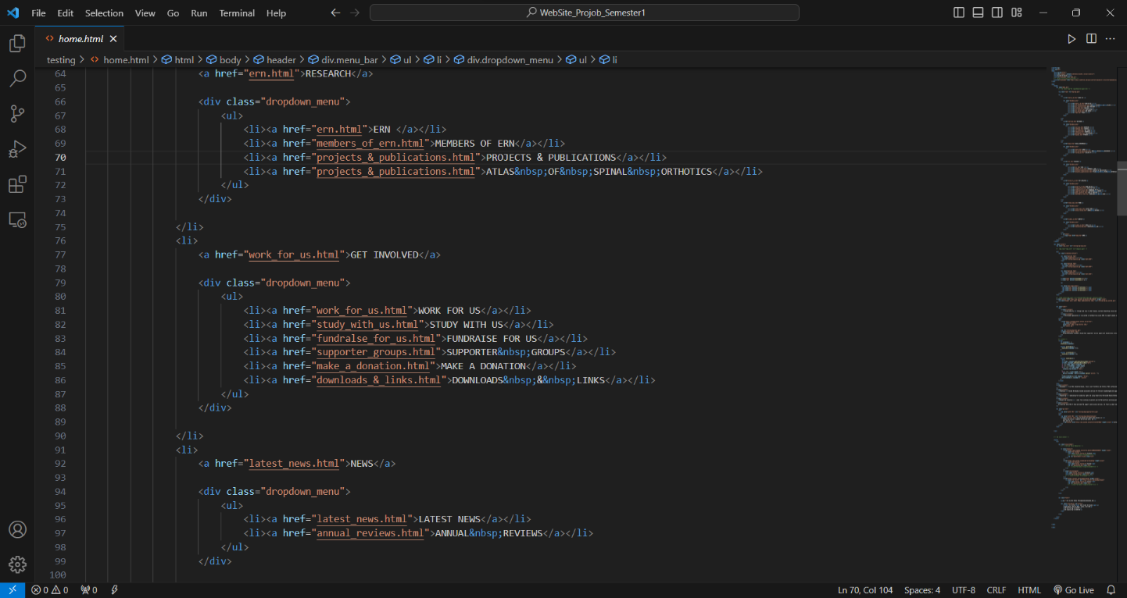

+ CSS code Header of Website

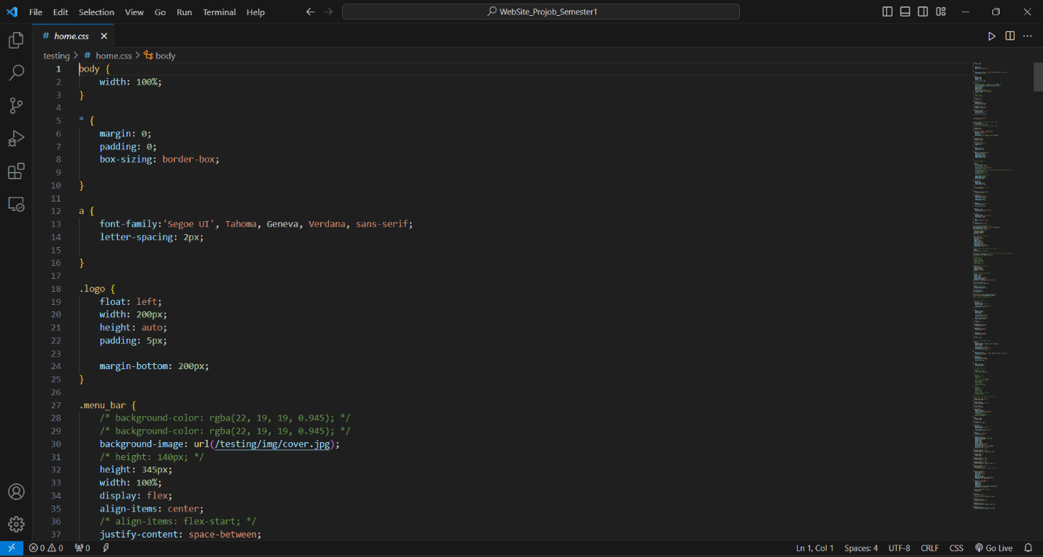

+ CSS code Header of Website

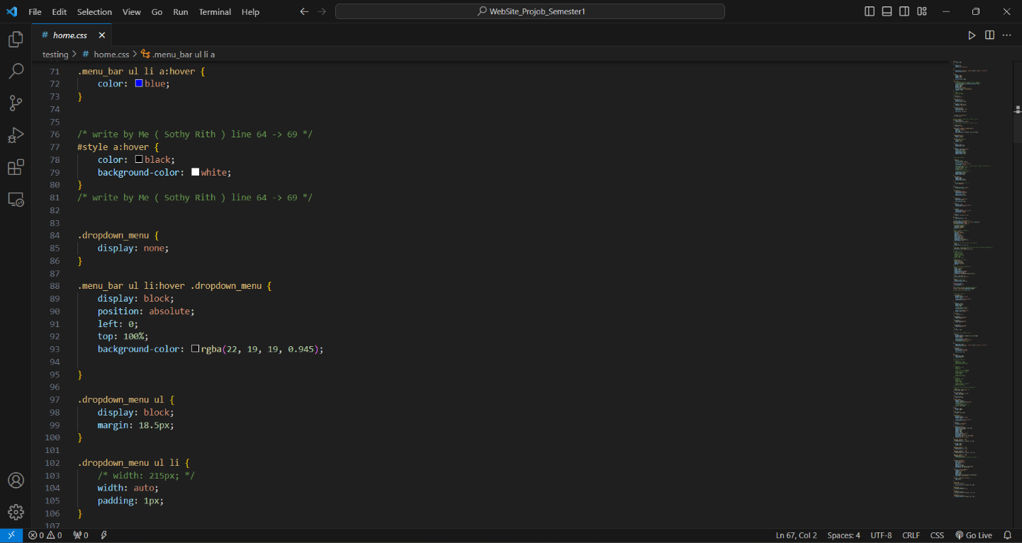

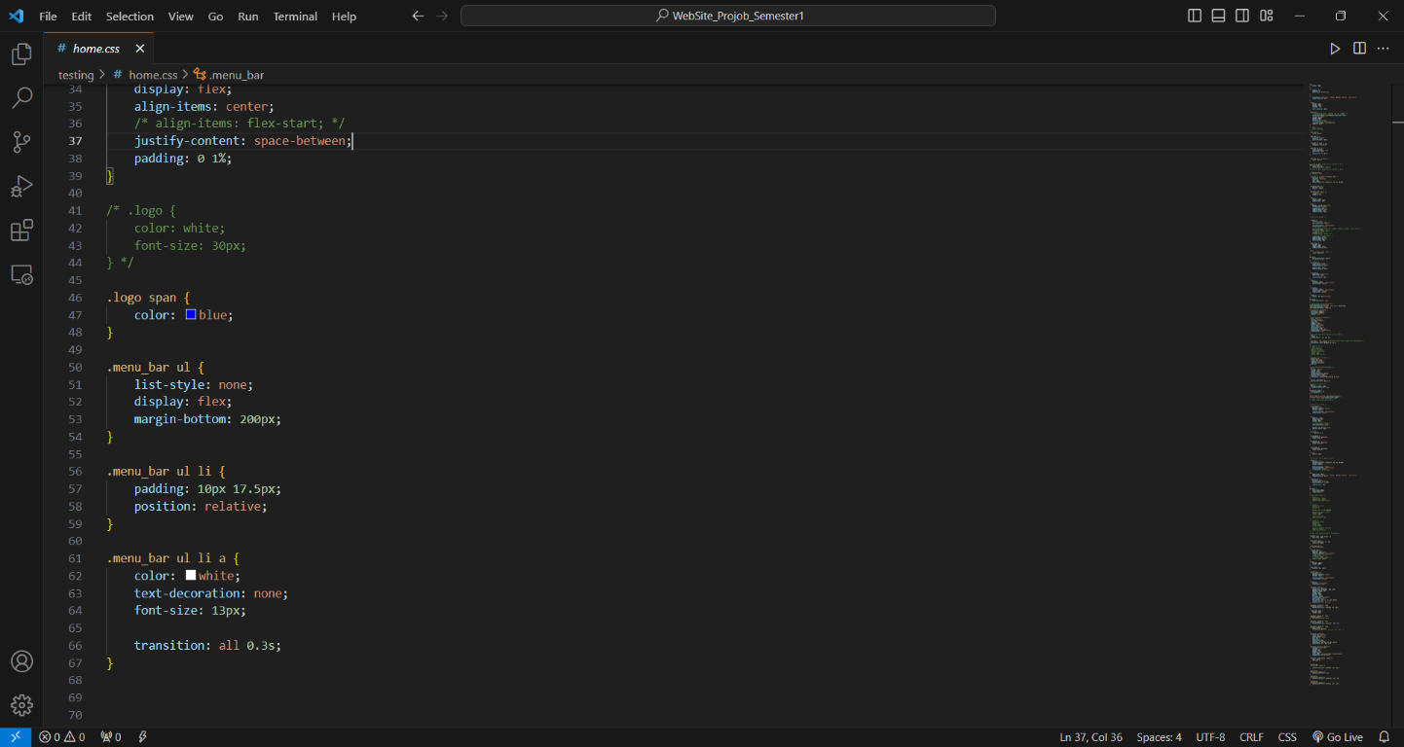

+ CSS code Header of Website

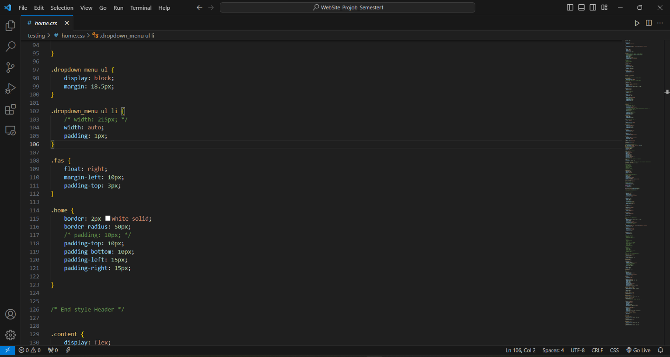

ហើយនេះគឺ Content of Website ដែលក្រុមរបស់ខ្ញុំបាន

Design ឡើង

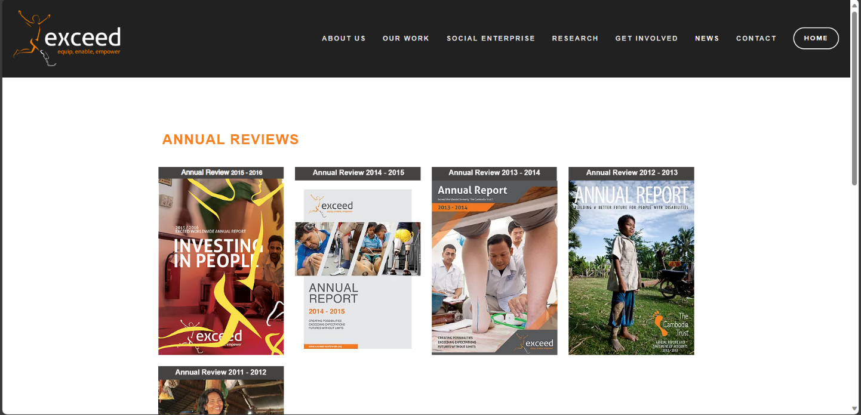

ទាំងនេះគឺជា Code ដែលយើងសរសេរសម្រាប់បង្កើតនៅរូបរាងនៃ Content of Website ដែលក្រុមរបស់ខ្ញុំ

+ HTML code Content of Website

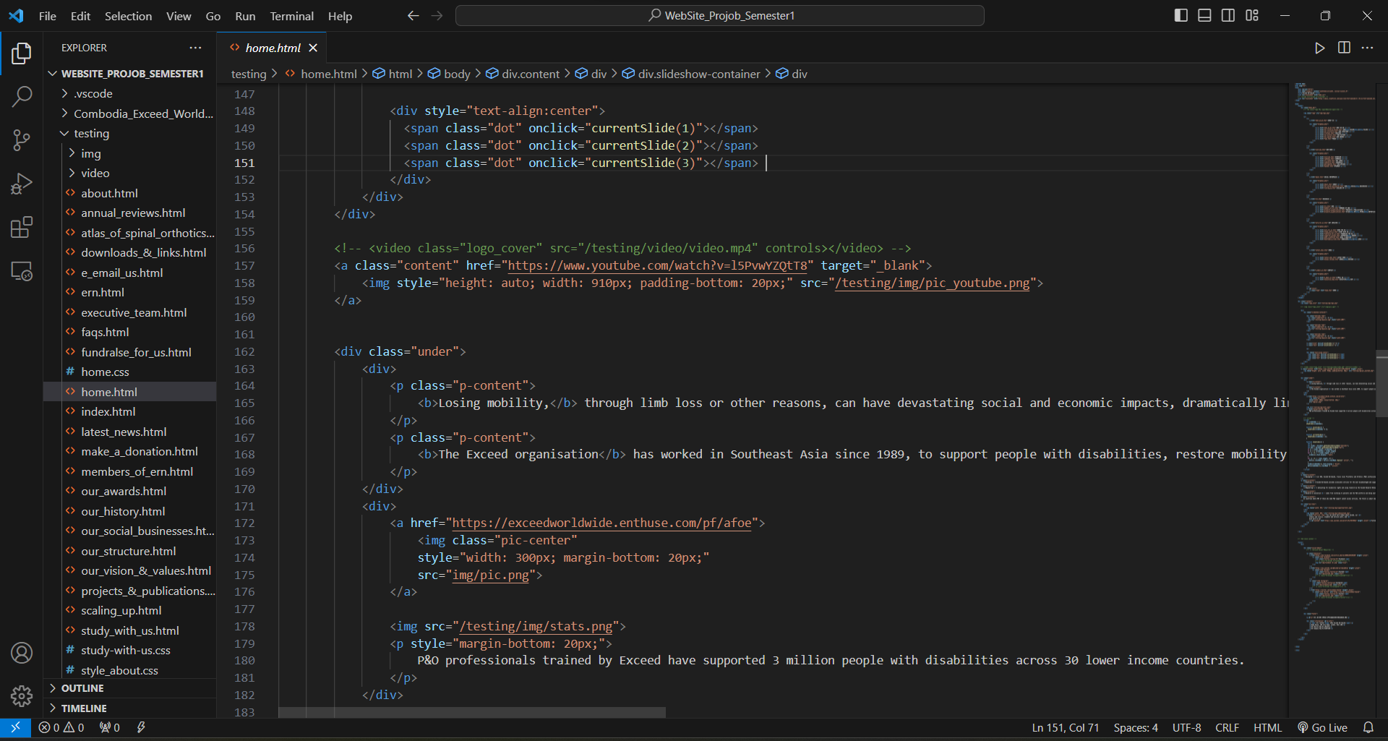

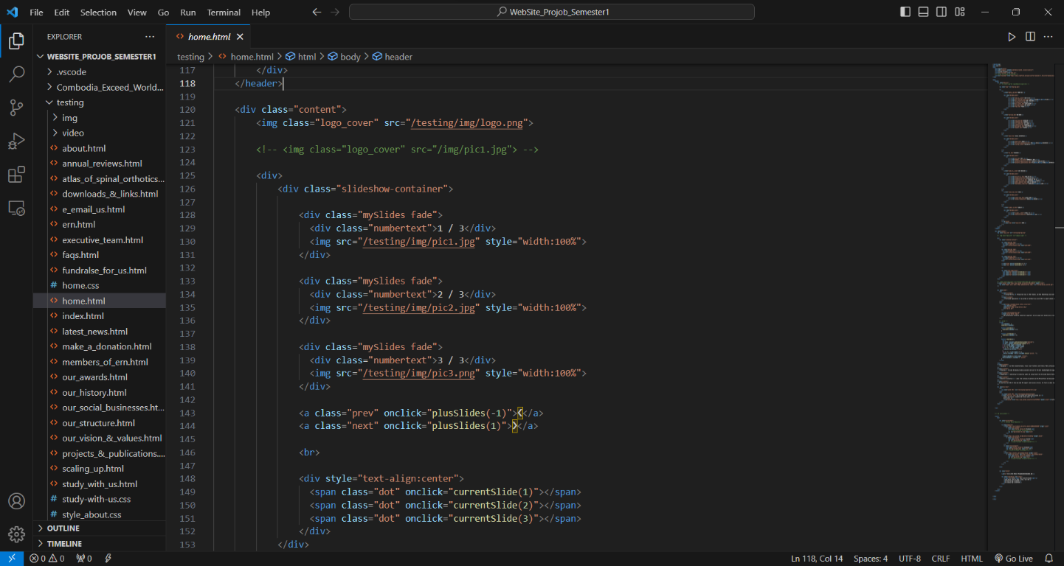

នៅត្រង់ចំណុចនេះ គឺយើងសរសេរ Code html and add JavaScript សម្រាប់ធ្វើអោយរួបភាពនៅលើ Website មានចលនា

+ Code html and JavaScript on file html ( home.html )

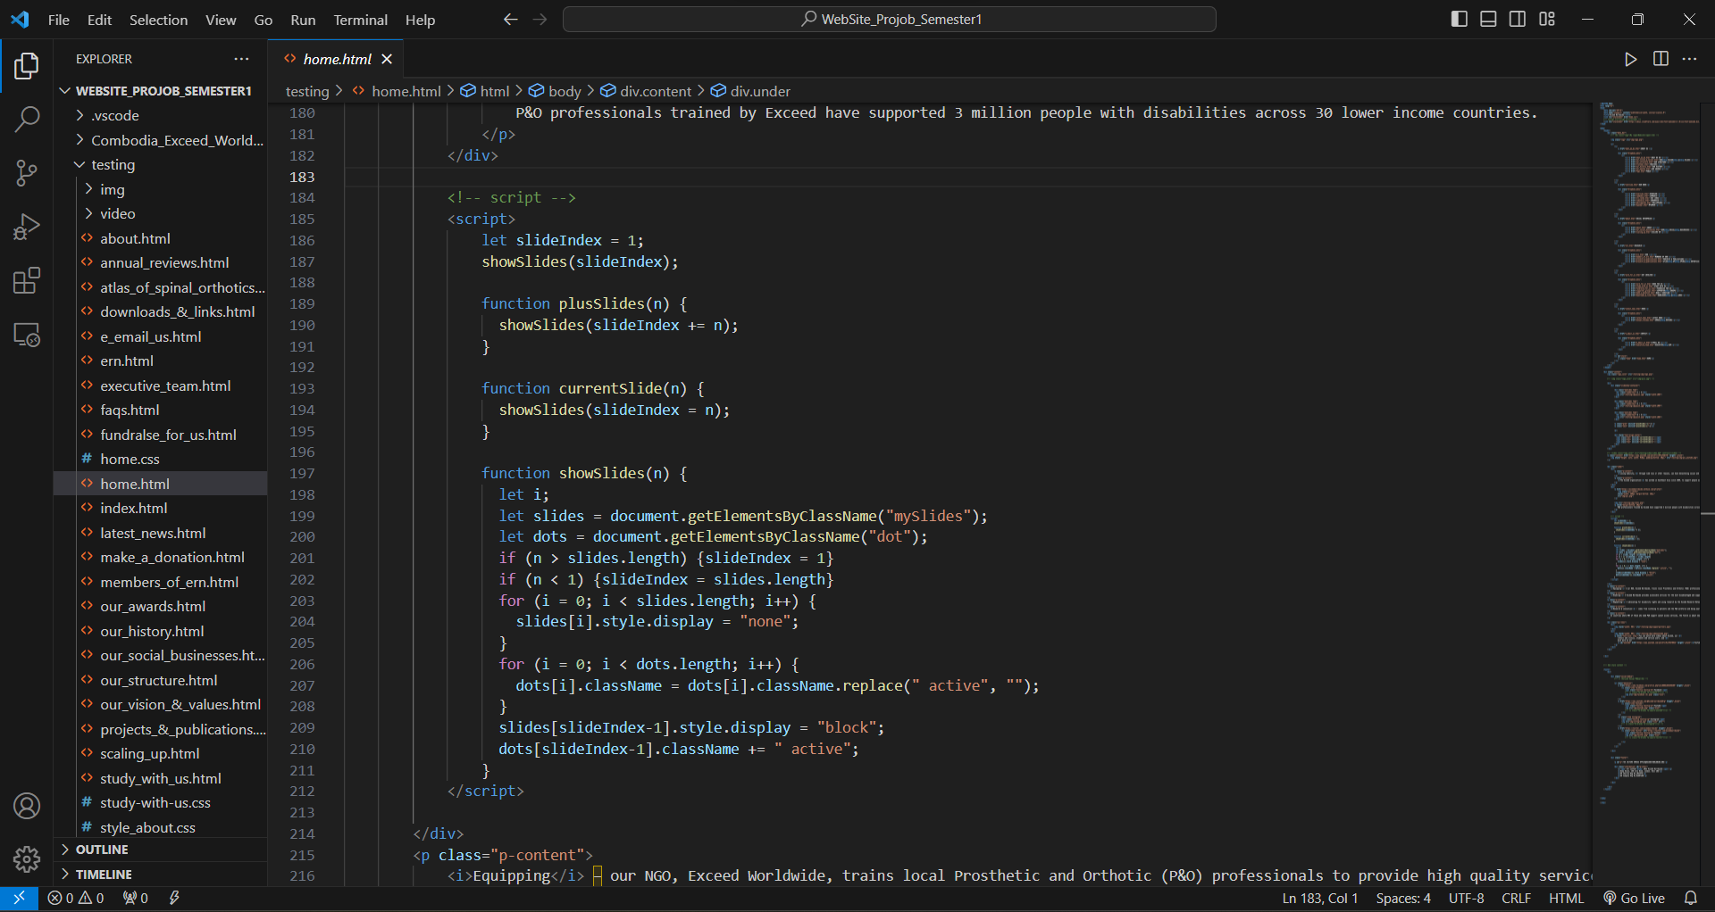

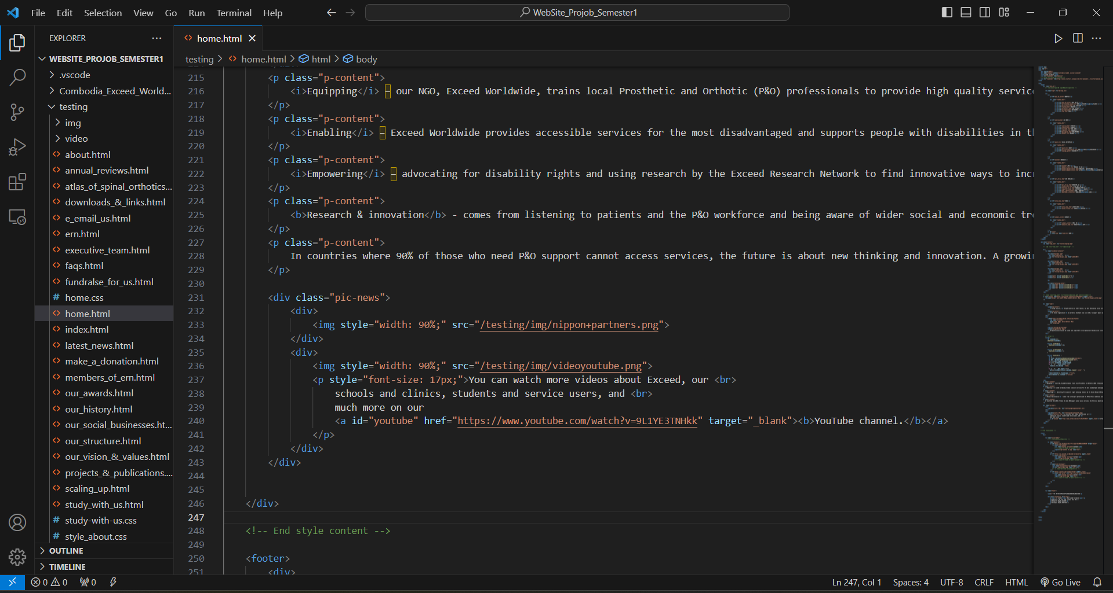

+ CSS code Content of Website

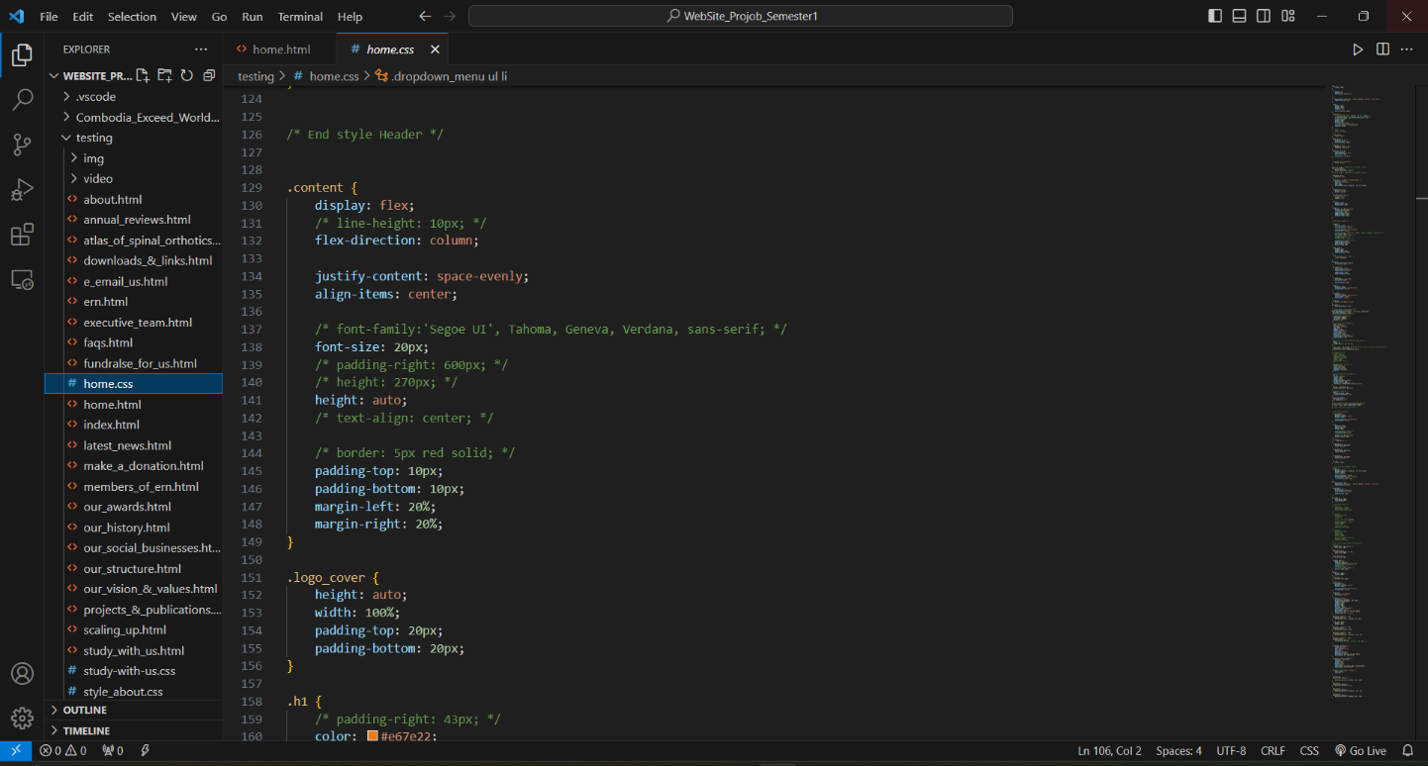

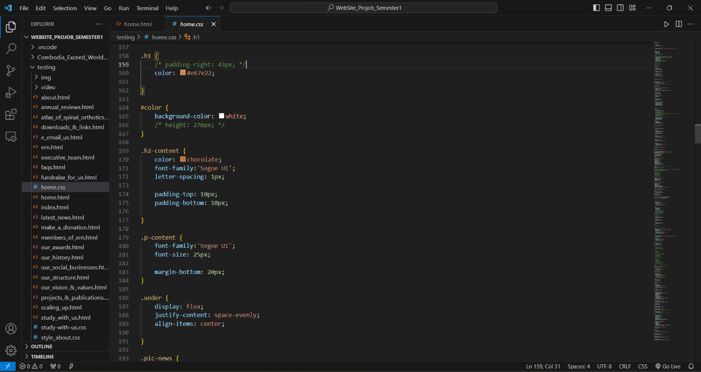

+ CSS code Content of Website

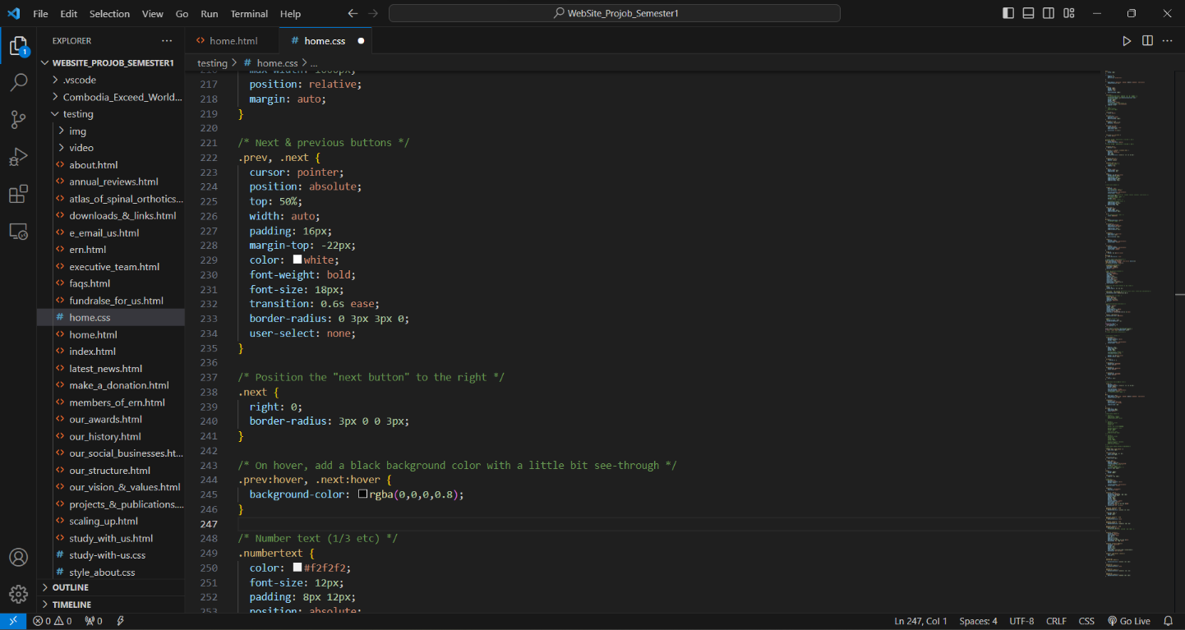

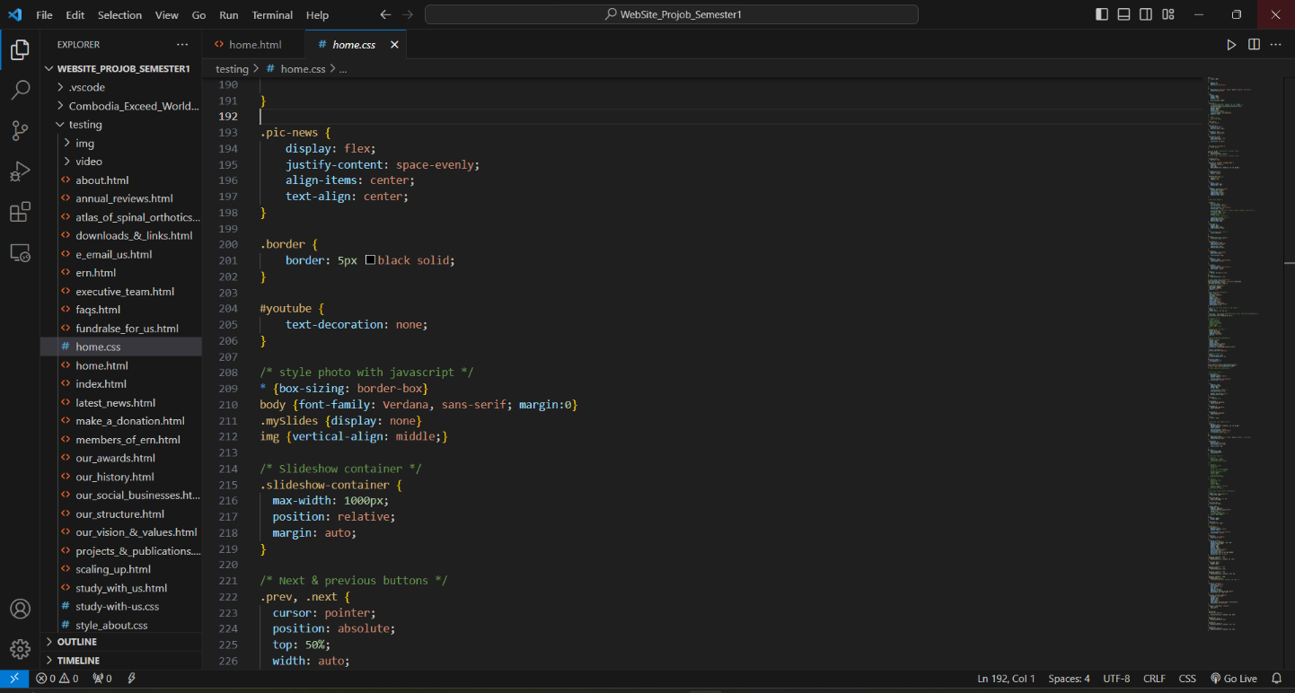

+ CSS code Content of Website

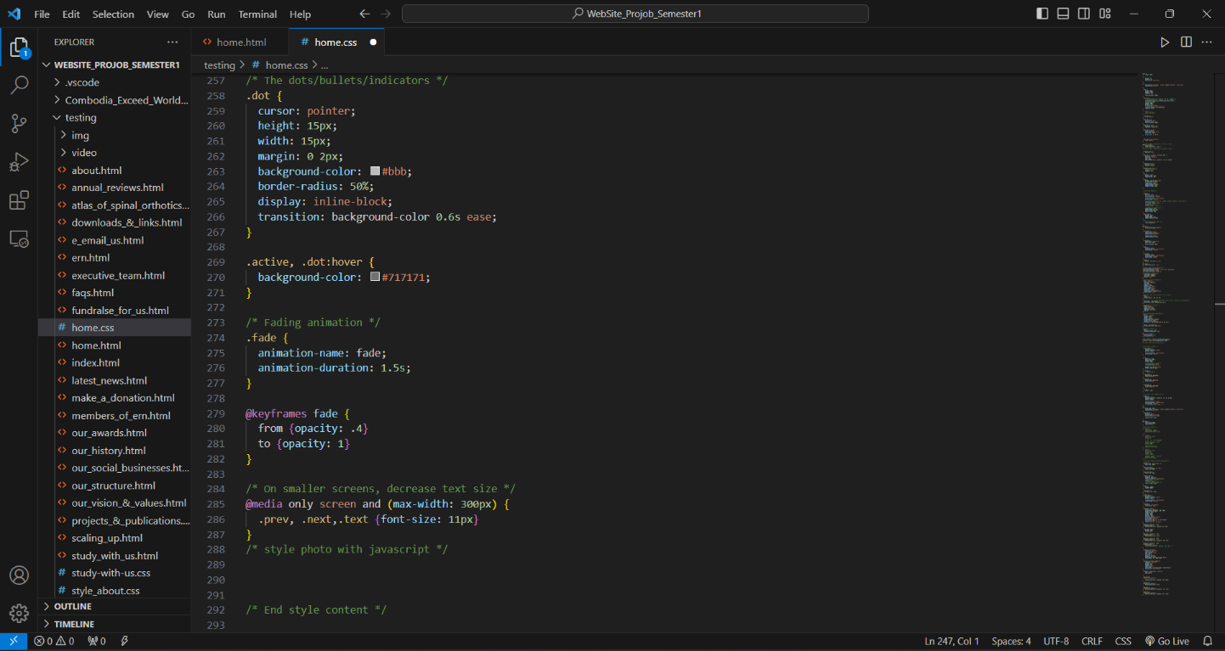

ហើយនេះគឺ Footer of Website ដែលក្រុមរបស់ខ្ញុំបាន

Design ឡើង

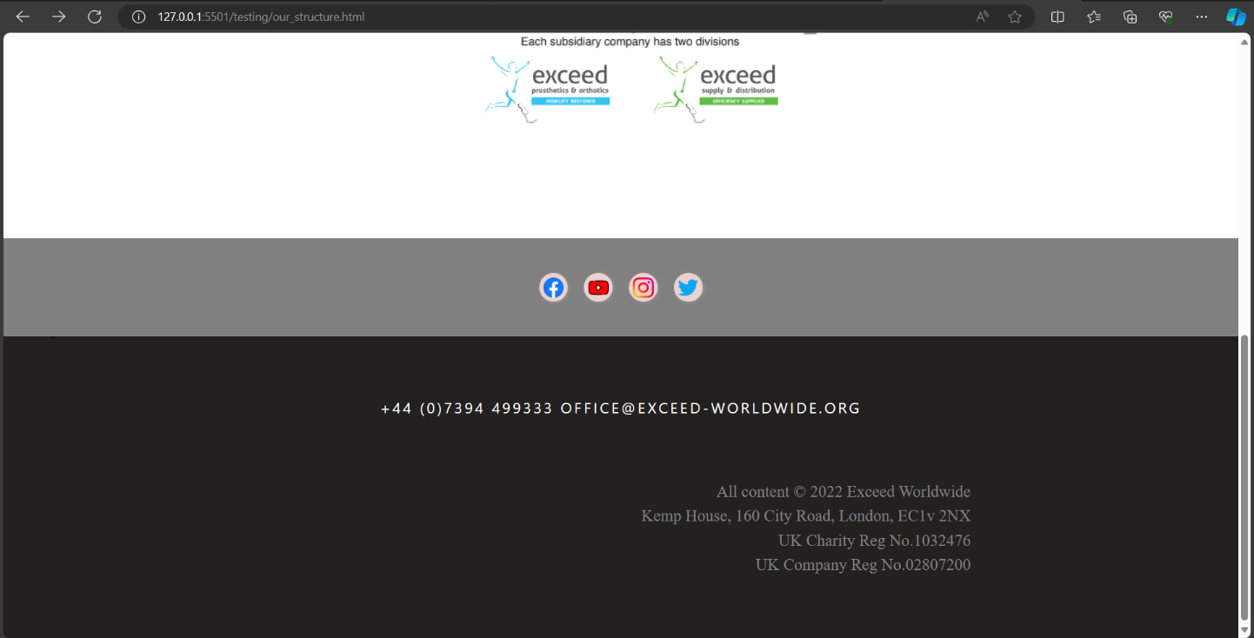

ទាំងនេះគឺជា Code ដែលយើងសរសេរសម្រាប់បង្កើតនៅរូបរាងនៃ Footer of Website ក្រុមរបស់ខ្ញុំ

+ HTML code Footer of Website

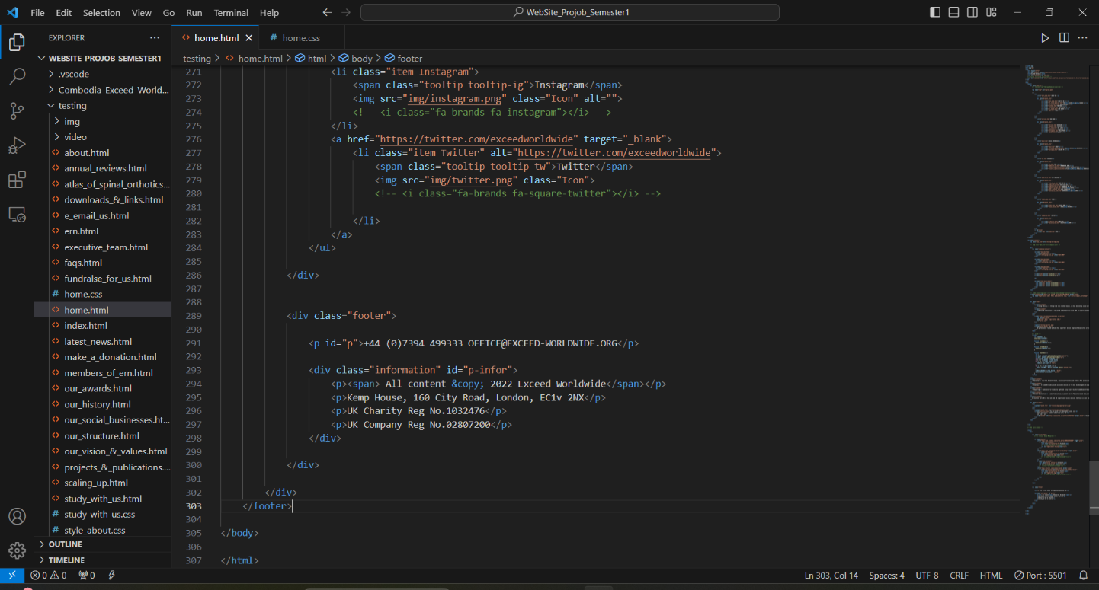

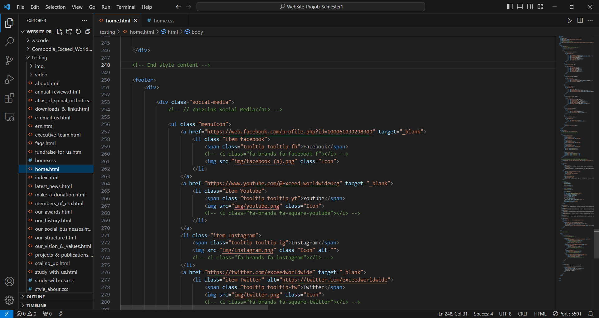

+ CSS code Footer of Website

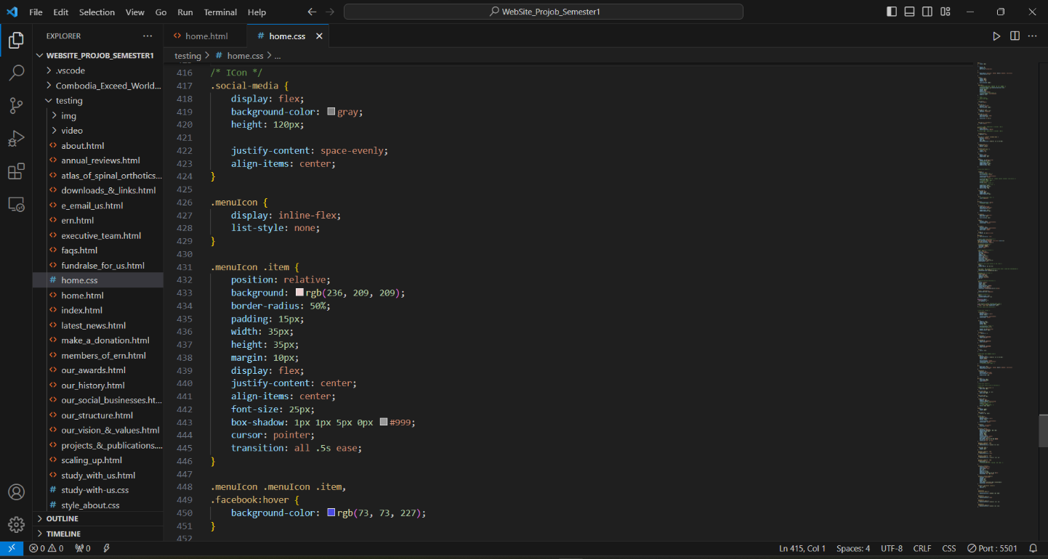

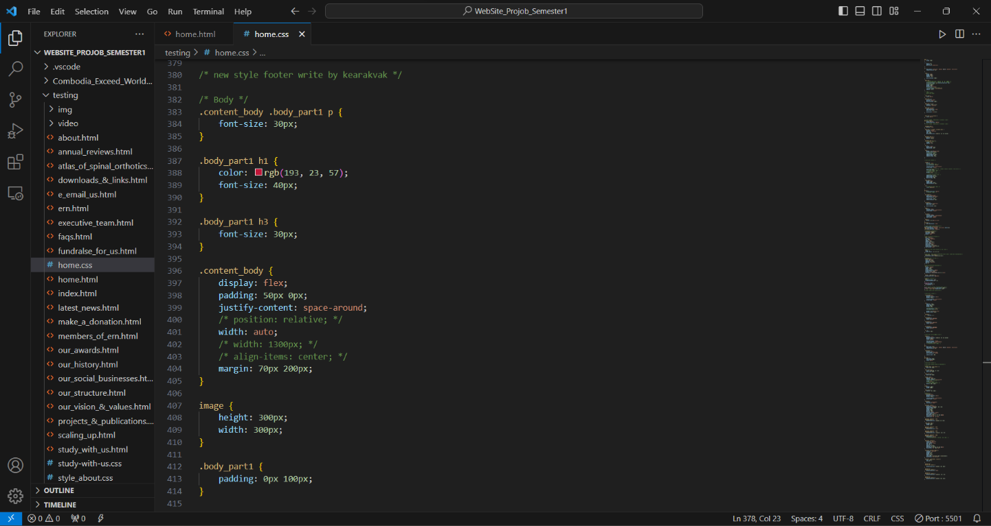

+ CSS code Footer of Website

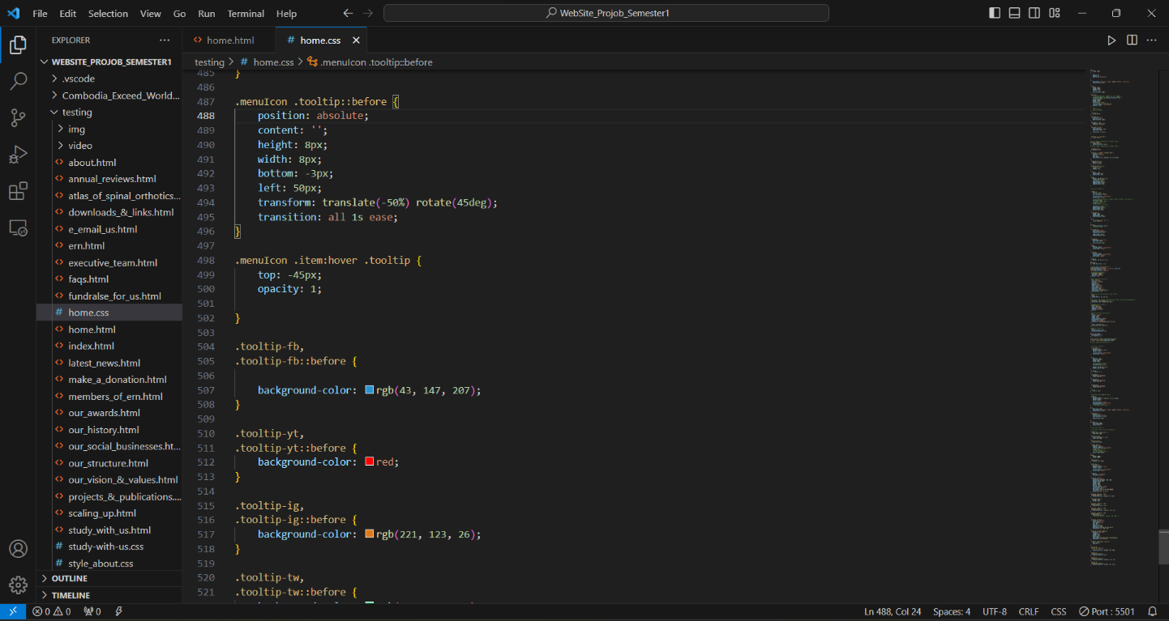

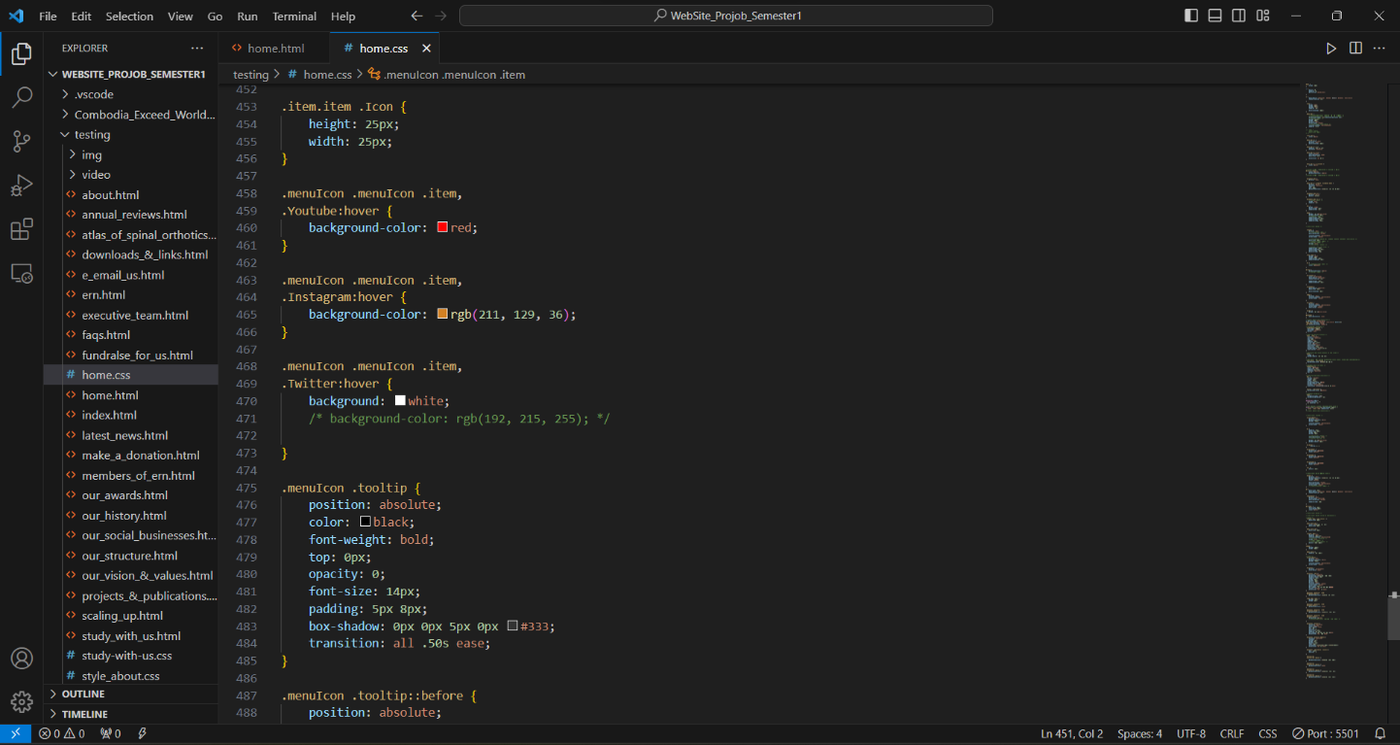

+ CSS code Footer of Website

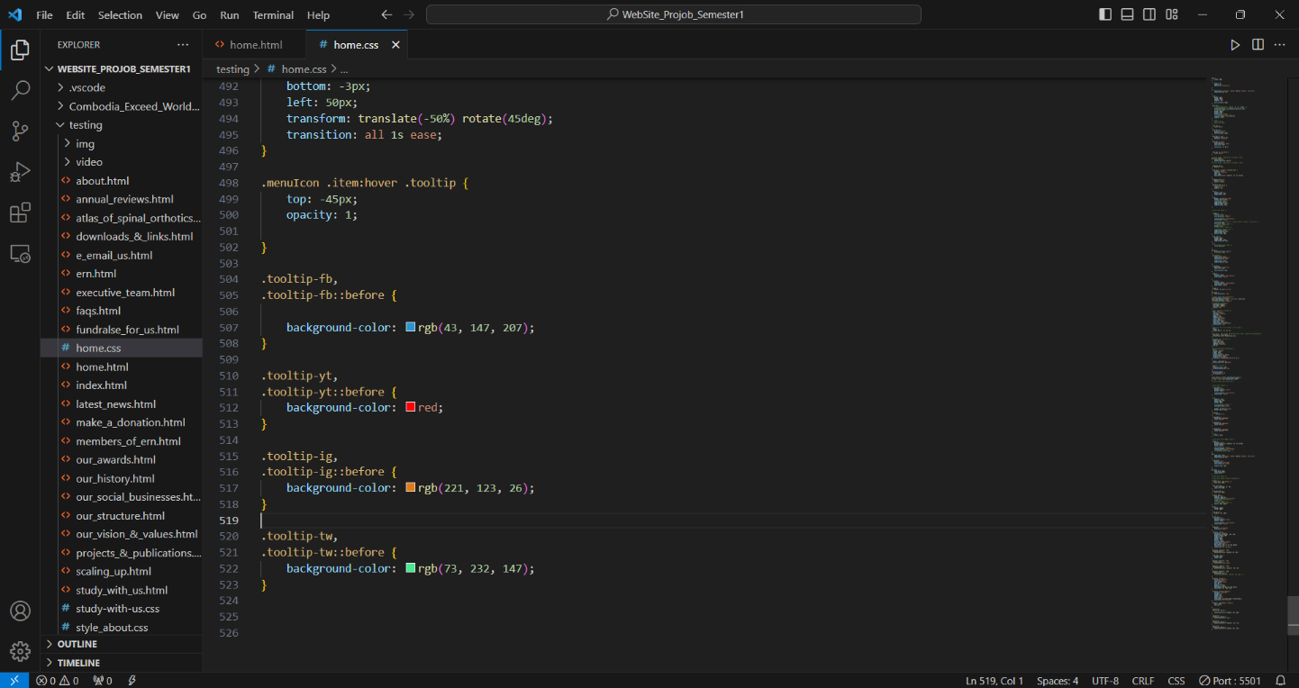

❖

* Noted : Code HTML , JavaScript and CSS គឺត្រូវសរសេរខុសៗគ្នាទៅតាម Folder នៅក្នុងប្រភេទ រូបរាង នឹងទម្រង់របស់ Content នៃ Website នីមួយៗ ។
* ដោយឡែកសម្រាប JavaScript គឺក្រុមរបស់ខ្ញុំ add ចូលទៅក្នុង Folder Home នៃ file html ប៉ុណ្ណោះ

( home.html ) ដូចក្នុងរូបខាងក្រោម ៕

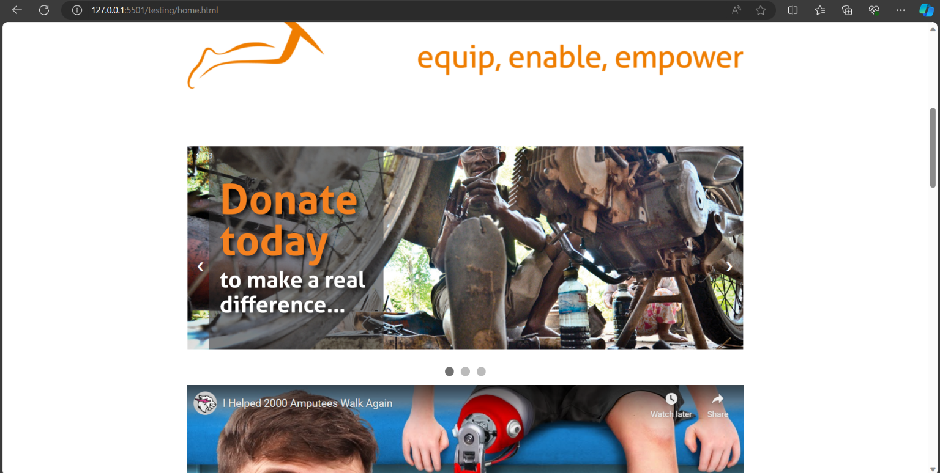

**4. Future plan**

ជាដំណាក់ដំបូងការបង្កើតនេះគឺធ្វើតាមគំរូរបស់ Website Exceed Worldwide Cambodia ([www.exceed-worldwide.org](http://www.exceed-worldwide.org)) ប៉ុណ្ណោះ ពីព្រោះសម្ថភាពក្រុមរបស់ពួកយើងនៅមានកម្រិត ពេលវេលាមានកំណត់ នឹងហេតុផលខ្លះមួយចំនួនថែមទៀត ។ ប៉ុន្ដែនៅពេលខាងមុខ ពួកយើងមាន​

គម្រាងនឹងធ្វើការ Develop website Exceed Worldwide Cambodia ថ្មីទៅជាភាសាខ្មែរ នឹង update future មួយចំនួនដូចជា ៖

* អាចផុសជា ព័ត៌មានថ្មីជាប្រចាំដែលទាក់ទងរវាង អង្កការ Exceed Worldwide Cambodia នឹងជនពិការ
* បង្កើតជា Back-end របស់ website
* អោយ User អាច Registrar បាន
* Hosting website Exceed Worldwide Cambodia ដែលជាភាសាខ្មែរ ដើម្បីប្រើប្រាស់ជាផ្លូវការបាន

**5. Complications when developing Website**

ជាធម្មតានៅក្នុងការ ​Develop website or software មួយតែងតែជួបនៅបញ្ហាខុសៗគ្នា ។ ហើយផលវិបាក ឬបញ្ហាដែលក្រុមរបស់ខ្ញុំបានជួបនៅពេល Developing គឺចំណេះដឹងនៅក្នុងការប្រើប្រាស់ភាសា Programming language ពួកយើងគឺស្វ័យស្រួលបណ្ដើរ ធ្វើបណ្ដើរដូចទើប Website របស់ពួកយើងនៅមានចំណុចខ្លះដូចជាការ Responsive លើ website ទាំងមូលមិនទាន់បានល្អនោះទេ ។

**6. Advantages and Disadvantages**

Disadvantages

គុណវិបត្តិគឺមានខ្លះៗ ចំណេះដឹងក្រុមរបស់ខ្ញុំនៅមានកម្រិត ហើយយើងមិនទាន់បានបង្កើតនៅអ្វីថ្មីដែលជាគំនិតរបស់ខ្លួនឯងនៅឡើយនោះទេ ។

**Advantages**

ការលើកយកនៅប្រធានបទនេះក្រុមរបស់ខ្ញុំសង្ឃឹមថាជាផ្នែកតូចមួយបានចូលរួមចំណែកជួយដល់ជនពិការភាព នឹងអង្កការ Exceed Worldwide Cambodia បានមួយផ្នែក ។ ម៉្យាងវិញទៀតអ្វីដែលក្រុមរបស់ខ្ញុំទទួលបាននៅក្នុងប្រធានបទមួយនេះគឺ ទទួលបានចំណេះដឹងបន្ថែមមួយកម្រិតទៀត និងរបស់ធ្វើការងារជាក្រុមផងដែរ ។ មួយទៀតប្រសិនបើមានជនជាតិបរទេសមកប្រទេសកម្ពុជា គាត់ក៏ទទួលបានជំនួយពីអង្កការ Exceed Worldwide Cambodia ដូចគ្នា ៕

**7. Conclusion**

ការបង្កើត Website Exceed Cambodia នេះឡើងគឺសម្រាប់ជួយដល់ជនពិការនឹង និស្សិតឲ្យបានដឹងព័ត៍មានឲ្យកាន់តែច្បាស់ ដូចជា៖

1. ជនពិការ

- អថប្រយោជន៍ផ្សេងៗជាច្រើនដែលអង្គការExceed នឹងរដ្ឋាភិបាលនឹងផ្លល់ឲ្យ

- ឃើញនូវគុណសម្បាត់ នៃការប្រើប្រាស់ ឧបករណ៍សុបនិម្មិត

- ដឹងពីសកម្មភាពផ្សេងៗរបស់Exceed

2. និស្សិត

- ដឹងពីឪកាសអាហារូបករណ៍ នឹងព័ត៍មានផ្សេង រឺសកម្មភាពសាលាផ្សេង

3. ឪកាសការងារ

- ឪកាសការងារលើសាខានានានៅក្នុងប្រទេសកម្ពុជា

ហើយព័ត៌មានសំខាន់ៗជាច្រើនទៀតដែលទាក់ទង និង អង្កការ Exceed Worldwide Cambodia នេះ ៕